**Compito #28: checksum e check digit**

A) Date la sequenza di simboli:  
1- S = {!, !, $, !, #, !, #}  
2- S = {$, !, $, *, !, *, #, $}  
3- S = {*, !, #, $, $, #, !, *, !, *, #}

Data la seguente codifica FLC (validate per tutte le sequenze)  
  
$ = 0011  
* = 1001  
# = 0100  
! = 1111  
  
Per ognuna calcolare la checksum da trasmettere insieme al messaggio originario e riportare tutti i passaggi

1- S = {!, !, $, !, #, !, #}

! xor ! = 1111 xor 1111=0000

0000 xor $ = 0000 xor 0011= 0011

0011 xor ! = 0011 xor 1111 = 1100

1100 xor # = 1100 xor 0100 = 1000

1000 xor ! = 1000 xor 1111 = 0111

0111 xor # = 0111 xor 0100 = 0011

checksum=0011

2- S = {$, !, $, *, !, *, #, $}

$ xor ! = 0011 xor 1111 = 1100

1100 xor $ = 1100 xor 0011 = 1111

1111 xor * = 1111 xor 1001 = 0110

0110 xor ! = 0110 xor 1111 = 1001

1001 xor * = 1001 xor 1001= 0000

0000 xor # = 0000 xor 0100= 0100

0100 xor $ = 0100 xor 0011= 0111

checksum= 0111

3- S = {*, !, #, $, $, #, !, *, !, *, #}

* xor ! = 1001 xor 1111 = 0110

0110 xor # = 0110 xor 0100 = 0010

0010 xor $ = 0010 xor 0011= 0001

0001 xor $ = 0001 xor 0011= 0010

0010 xor # = 0010 xor 0100 = 0110

0110 xor ! = 0110 xor 1111 = 1001

1001 xor * = 1001 xor 1001 = 0000

0000 xor != 0000 xor 1111= 1111

1111 xor * = 1111 xor 1001= 0110

0110 xor # = 0110 xor 0100 = 0010

checksum=0010

B) Dato il seguente codice fiscale: NMNJVN03T28L219 calcolare il check digit e riportare tutti i passaggi

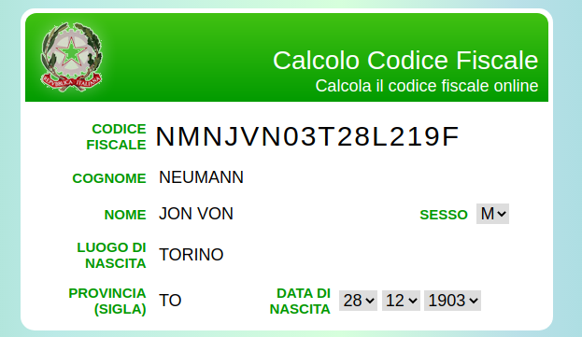

char_dispari(NNV0T829)=(20,20,10,1,14,19,5,21)

char_pari(MJN32L1)=(12,9,13,3,2,11,1)

char_dispari(20,20,10,1,14,19,5,21)+char_pari(12,9,13,3,2,11,1)=161 mod 26=5

checkdigit 5= F

C) Dato il seguente codice fiscale: DPPPRN80A01D773 calcolare il check digit e riportare tutti i passaggi

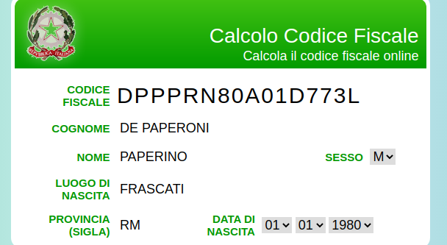

char_dispari(DPR8A173)=(7,3,8,19,1,0,17,7)

char_pari(PPN00D7)=(15,15,13,0,0,3,7)

char_dispari(7,3,8,19,1,0,17,7)+char_pari(15,15,13,0,0,3,7)=115 mod 26=11

checkdigit 11= L